**«БЕСПЛАТНО»**

**Периодическое печатное издание**

**Полтавского муниципального района Омской области**

**«ПОЛТАВСКИЙ МУНИЦИПАЛЬНЫЙ ВЕСТНИК»**

**Порядковый номер выпуска:** № 10/3

**Дата выхода в свет:** «20» декабря 2024 г.

**Учредитель:** Совет Полтавского муниципального района Омской области и администрация Полтавского муниципального района Омской области.

**Главный редактор:** Будякина О.С. **-** управляющий делами администрации Полтавского муниципального района Омской области.

**Тираж:** 5 экз.

**Адреса редакции, издателя, типографии**: 646740, Омская область, Полтавский район, р. п. Полтавка, ул. Ленина,6

**О Г Л А В Л Е Н И Е**

1. Решение Совета Полтавского муниципального района Омской области от 09 декабря 2024 года №86 «О внесении изменений в Устав Полтавского муниципального района Омской области»…………………………………….3
2. Решение Совета Полтавского муниципального района Омской области от 19 декабря 2024 года №89 «Об утверждении Генерального плана Вольновского сельского поселения Полтавского муниципального района Омской области»………………………………………………………………...8
3. Решение Совета Полтавского муниципального района Омской области от 19 декабря 2024 года №90 «Об утверждении Генерального плана Воронцовского сельского поселения Полтавского муниципального района Омской области»……………………………………………………………….19
4. Постановление администрации Полтавского муниципального района Омской области №154 от 19.12.2024 года «Об утверждении Правил землепользования и застройки Воронцовского сельского поселения Полтавского муниципального района Омской области»……………………28
5. Постановление администрации Полтавского муниципального района Омской области №155 от 19.12.2024 года «Об утверждении Правил землепользования и застройки Вольновского сельского поселения Полтавского муниципального района Омской области»……………………29

СОВЕТ ПОЛТАВСКОГО МУНИЦИПАЛЬНОГО РАЙОНА

ОМСКОЙ ОБЛАСТИ

РЕШЕНИЕ

от «09» декабря 2024 года № 86

О внесении изменений в Устав Полтавского муниципального района Омской области

Руководствуясь Федеральным законом от 06.10.2003 № 131-ФЗ «Об общих принципах организации местного самоуправления в Российской Федерации», Уставом Полтавского муниципального района Омской области, Совет Полтавского муниципального района Омской области решил:

Статья 1.

Внести в Устав Полтавского муниципального района Омской области следующие изменения:

1) пункт 13 части 1 статьи 3 после слов «по охране окружающей среды» дополнить словами «, в том числе организация и проведение в соответствии с законодательством в области охраны окружающей среды общественных обсуждений планируемой хозяйственной и иной деятельности на территории муниципального района»;

2) в части 1 статьи 3.1:

а) в пункте 16 точку заменить точкой с запятой;

б) дополнить пунктом 17 следующего содержания:

«17) создание муниципальной пожарной охраны.»;

3) пункт 10 статьи 4 изложить в следующей редакции:

«10) учреждение печатного средства массовой информации и (или) сетевого издания для обнародования муниципальных правовых актов, доведения до сведения жителей Полтавского муниципального района официальной информации;»;

4) во втором предложении абзаца второго части 5 статьи 7 слова «избирательной комиссией, организующей подготовку и проведение выборов в органы местного самоуправления, местного референдума» заменить словами «соответствующей комиссией референдума», слова «исполнительным органом государственной власти» заменить словами «исполнительным органом»;

5) пункт 10 части 2 статьи 20 изложить в следующей редакции:

«10) учреждение печатного средства массовой информации и (или) сетевого издания для обнародования муниципальных правовых актов, доведения до сведения жителей Полтавского муниципального района официальной информации.»;

6) в пункте 2 части 5 статьи 26:

а) в подпунктах «а», «б» слова «аппарате избирательной комиссии, организующей подготовку и проведение выборов в органы местного самоуправления, местного референдума,» исключить;

б) в подпункте «б» слова «(руководителя высшего исполнительного органа государственной власти субъекта Российской Федерации)» исключить;

7) статью 27 дополнить пунктом 10.2 следующего содержания:

«10.2) приобретения им статуса иностранного агента;»;

8) в части 6 статьи 28 слова «законодательных (представительных) органов государственной власти» заменить словами «законодательных органов;»;

9) в статье 30:

а) часть 1 дополнить пунктом 15.1 следующего содержания:

«15.1) приобретения им статуса иностранного агента;»;

б) пункт 2 части 2 исключить;

10) статью 33.1 дополнить частью 3 следующего содержания:

«3. Вид муниципального контроля подлежит осуществлению при наличии в границах Полтавского муниципального района объектов соответствующего вида контроля.»;

11) статью 34 изложить в следующей редакции:

«Статья 34. Контрольно-счетный орган муниципального района

1. В целях осуществления внешнего муниципального финансового контроля Совет муниципального района вправе образовать контрольно-счетный орган муниципального района.

2. Порядок организации и деятельности контрольно-счетного органа муниципального района определяется Федеральным законом «Об общих принципах организации и деятельности контрольно-счетных органов субъектов Российской Федерации и муниципальных образований», Федеральным законом «Об общих принципах организации местного самоуправления в Российской Федерации», Бюджетным кодексом Российской Федерации, другими федеральными законами и иными нормативными правовыми актами Российской Федерации, муниципальными нормативными правовыми актами.   
В случаях и порядке, установленных федеральными законами, правовое регулирование организации и деятельности контрольно-счетного органа муниципального района осуществляется также законами Омской области.»;

12) в статье 46:

а) наименование статьи изложить в следующей редакции:

«Статья 46. Вступление в силу и обнародование муниципальных правовых актов муниципального района»;

б) в части 2 слова «опубликования (обнародования)» заменить словом «обнародования»;

в) части 4, 5 исключить;

13) статью 49 изложить в следующей редакции:

«Статья 49. Владение, пользование и распоряжение муниципальным имуществом

1. Органы местного самоуправления муниципального района от имени муниципального района самостоятельно владеют, пользуются и распоряжаются муниципальным имуществом в соответствии с Конституцией Российской Федерации, федеральными законами и принимаемыми в соответствии с ними нормативными правовыми актами органов местного самоуправления муниципального района.

2. Органы местного самоуправления муниципального района вправе передавать муниципальное имущество во временное или в постоянное пользование физическим и юридическим лицам, органам государственной власти Российской Федерации (органам государственной власти Омской области) и органам местного самоуправления иных муниципальных образований, отчуждать, совершать иные сделки в соответствии с федеральными законами.

3. Порядок и условия приватизации муниципального имущества определяются нормативными правовыми актами органов местного самоуправления муниципального района в соответствии с федеральными законами.

Доходы от использования и приватизации муниципального имущества поступают в местный бюджет.

4. Муниципальный район может создавать муниципальные предприятия и учреждения, участвовать в создании хозяйственных обществ, в том числе межмуниципальных, необходимых для осуществления полномочий по решению вопросов местного значения. Функции и полномочия учредителя в отношении муниципальных предприятий и учреждений осуществляют уполномоченные органы местного самоуправления муниципального района.

Органы местного самоуправления муниципального района, осуществляющие функции и полномочия учредителя, определяют цели, условия и порядок деятельности муниципальных предприятий и учреждений, утверждают их уставы, назначают на должность и освобождают от должности руководителей данных предприятий и учреждений, заслушивают отчеты об их деятельности в порядке, предусмотренном настоящим уставом.

Органы местного самоуправления муниципального района от имени муниципального района субсидиарно отвечают по обязательствам муниципальных казенных учреждений и обеспечивают их исполнение в порядке, установленном федеральным законом.

5. Органы местного самоуправления муниципального района ведут реестры муниципального имущества в порядке, установленном уполномоченным Правительством Российской Федерации федеральным органом исполнительной власти.

6. Органы местного самоуправления муниципального района осуществляют передачу в безвозмездное владение и пользование объектов электросетевого хозяйства, находящихся в муниципальной собственности, системообразующей территориальной сетевой организации или территориальной сетевой организации, действующих в границах Омской области, в случаях, порядке и на условиях, которые установлены законодательством Российской Федерации об электроэнергетике.»;

14) статьи 50, 51 исключить;

15) в части 2 статьи 62:

а) дополнить пунктом 4.1 следующего содержания:

«4.1) приобретение Главой муниципального района статуса иностранного агента;»;

б) в пункте 5 точку заменить точкой с запятой;

в) дополнить пунктом 6 следующего содержания:

«6) систематическое недостижение показателей для оценки эффективности деятельности органов местного самоуправления.».

Статья 2.

1. Главе Полтавского муниципального района в порядке, установленном Федеральным законом от 21 июля 2005 года № 97-ФЗ «О государственной регистрации уставов муниципальных образований», представить настоящее Решение на государственную регистрацию.

2. Настоящее Решение после его государственной регистрации подлежит официальному опубликованию в периодическом печатном издании «Полтавский муниципальный вестник», и вступает в силу после его официального опубликования.

Врио главы Полтавского

муниципального района Омской области В.В. Никитина

Председатель Совета

Полтавского муниципального

района Омской области …………………………………В.И. Бондарюк

**СОВЕТ ПОЛТАВСКОГО МУНИЦИПАЛЬНОГО РАЙОНА ОМСКОЙ ОБЛАСТИ**

**РЕШЕНИЕ**

от 19 декабря 2024 года № 89

Об утверждении Генерального плана

Вольновского сельского поселения

Полтавского муниципального района

Омской области

Руководствуясь Федеральным законом от 06.10.2003 г. № 131-ФЗ «Об общих принципах организации местного самоуправления в Российской Федерации», Градостроительным Кодексом Российской Федерации, Уставом Полтавского муниципального района Омской области, Совет Полтавского муниципального района Омской области

РЕШИЛ:

1. Утвердить Генеральный план Вольновского сельского поселения Полтавского муниципального района Омской области согласно приложениям к настоящему решению.

2. Настоящее решение опубликовать (обнародовать).

Председатель Совета Полтавского

муниципального района В.И. Бондарюк

**1 Cведения о видах, назначении и наименованиях планируемых для размещения объектов местного значения, их основные характеристики, их местоположение, а также характеристики зон с особыми условиями использования территорий в случае, если установление таких зон требуется в связи с размещением данных объектов**

Таблица 1

| **№**  **п/п** | **Назначение и наименование объекта** | **Строительство / реконструкция** | **Местоположение** | **Основные характеристики объекта (параметры)** | **Функциональная зона** | **Характеристики зон с особыми условиями использования территории** | **Срок реализации** |
| --- | --- | --- | --- | --- | --- | --- | --- |
| 1 | Кладбище | Строительство | За южной границей деревни Добрянка | Площадь 0,26 га.  V класс опасности. | Зона кладбищ | Санитарно-защитная зона  50 метров | 2034 год |
| 2 | Кладбище | Строительство | За восточной границей села Вольное | Площадь 0,59 га.  V класс опасности. | Зона кладбищ | Санитарно-защитная зона  50 метров | 2034 год |
| 3 | Улица в жилой застройке | Строительство | село Вольное | Протяженность 0,3 км.  Проектный вид покрытия – асфальтобетон. | - | Не устанавливаются | 2044 год |

**2 Параметры функциональных зон, а также сведения о планируемых для размещения в них объектах федерального значения, объектах регионального значения, объектах местного значения, за исключением линейных объектов**

Таблица 2

Параметры функциональных зон, а также сведения о планируемых для размещения в них объектах федерального значения, объектах регионального значения, объектах местного значения, за исключением линейных объектов

| **№**  **п/п** | **Наименование функциональной зоны** | **Характер освоения территории** | **Параметры планируемого развития функциональной зоны** | | | **Сведения о планируемых объектах федерального, регионального, местного значения (за исключением линейных объектов)** |
| --- | --- | --- | --- | --- | --- | --- |
| **Площадь, га** | **Максимально допустимый коэффициент застройки зоны** | **Максимальная этажность застройки зоны, этаж** |
| 1 | Зона застройки индивидуальными жилыми домами | Существующая | 307,10 | 0,40 | 3 | - |
| Планируемая | 7,06 | 0,40 | 3 | - |
| 2 | Многофункциональная общественно-деловая зона | Существующая | 1,49 | 0,80 | 3 | - |
| 3 | Зона специализированной общественной застройки | Существующая | 15,50 | 0,80 | 3 | - |
| Планируемая | 0,18 | 0,80 | 3 | - |
| 4 | Коммунально-складская зона | Существующая | 1,89 | 0,80 | 3 | - |
| 5 | Зона инженерной инфраструктуры | Существующая | 8,70 | Не установлены | Не установлены | **Планируемые объекты местного значения муниципального района:**  1. Реконструкция котельной по адресу: село Вольное, улица Труда. Проектный вид топлива – природный газ. |
| 6 | Зона транспортной инфраструктуры | Существующая | 70,30 | Не установлены | Не установлены | - |
| Планируемая | 0,92 | Не установлены | Не установлены | - |
| 7 | Зоны сельскохозяйственного использования | Существующая | 129,15 | Не установлены | Не установлены | - |
| Планируемая | 53,48 | Не установлены | Не установлены | - |
| 8 | Зоны сельскохозяйственных угодий | Существующая | 24601,68 | Не установлены | Не установлены | - |
| 9 | Производственная зона сельскохозяйственных предприятий | Существующая | 70,46 | 0,80 | 3 | - |
| Планируемая | 14,54 | 0,80 | 3 | - |
| 10 | Зона рекреационного назначения | Существующая | 3,62 | Не установлены | Не установлены | - |
| Планируемая | 0,40 | Не установлены | Не установлены | - |
| 11 | Зона лесов | Существующая | 527,96 | Не установлены | Не установлены | - |
| 12 | Зона кладбищ | Существующая | 4,19 | Не установлены | Не установлены | - |
| Планируемая | 0,86 | Не установлены | Не установлены | **Планируемые объекты местного значения поселения:**  1. Кладбище площадью 0,26 га за южной границей деревни Добрянка;  2. Кладбище площадью 0,59 га за восточной границей села Вольное. |
| 13 | Зона озелененных территорий специального назначения | Планируемая | 4,84 | Не установлены | Не установлены | - |
| 14 | Зона акваторий | Существующая | 1118,35 | Не установлены | Не установлены | - |
| 15 | Иные зоны | Планируемая | 8,85 | Не установлены | Не установлены | **Планируемые объекты местного значения муниципального района:**  1. Ликвидация места несанкционированного размещения отходов, расположенного на земельном участке с кадастровым номером 55:22:150701:60 площадью 2,95 га. Ориентировочный объем отходов – 31500,0 куб.м.  2. Ликвидация места несанкционированного размещения отходов, расположенного примерно в 1200 м от деревни Длинное по направлению на северо-запад. Площадь отходов 0,95 га, ориентировочный объем отходов – 14250,0 куб.м.  3. Ликвидация места несанкционированного размещения отходов, расположенного на земельном участке с кадастровым номером 55:22:150703:18 площадью 5,04 га. Ориентировочный объем отходов – 16500,0 куб.м.  4. Ликвидация места несанкционированного размещения отходов, расположенного на земельном участке с кадастровым номером 55:22:150701:59 площадью 2,37 га. Ориентировочный объем отходов – 14043,0 куб.м.  5. Ликвидация места несанкционированного размещения отходов, расположенного на земельном участке с кадастровым номером 55:22:150703:19 площадью 1,22 га. Ориентировочный объем отходов – 7800,0 куб.м. |

В генеральном плане уточнено местоположение планируемых линейных объектов регионального значения:

1. Строительство газопровода распределительного высокого давления ориентировочной протяженностью в границах Вольновского сельского поселения 23,63 км.

2. Строительство межпоселкового газопровода от с. Воронцовка до с. Вольное Полтавского района Омской области ориентировочной протяженностью в границах Вольновского сельского поселения 4,5 км.

Генеральным планом предусматривается строительство линейных объектов местного значения муниципального района:

1. Газопровода распределительного низкого давления суммарной ориентировочной протяженностью 13,3 км в с. Вольное.

2. Газопровода распределительного низкого давления суммарной ориентировочной протяженностью 2,8 км в д. Бежевка.

3. Газопровода распределительного низкого давления суммарной ориентировочной протяженностью 2,8 км в д. Длинное;

4. Газопровода распределительного низкого давления суммарной ориентировочной протяженностью 3,4 км в д. Добрянка.

5. Сетей водоснабжения суммарной ориентировочной протяженностью 1,0 км в с. Вольное.

6. Сетей водоснабжения суммарной ориентировочной протяженностью 0,4 км в д. Длинное.

Характеристика зон с особыми условиями использования территории, в случае если установление таких зон требуется   
в связи с размещением планируемых объектов

Таблица 2

| **№**  **п/п** | **Назначение и наименование объекта** | **Местоположение** | **Тип зоны с особыми условиями использования территории** | **Характеристики зоны с особыми условиями использования территории** | **Нормативно-правовой документ, устанавливающий режим использования или ограничения на использование территории для каждого вида зон** |
| --- | --- | --- | --- | --- | --- |
| 1 | Строительство кладбища | за южной границей  деревни Добрянка | Санитарно-защитная зона | 50 метров | СанПиН 2.2.1/2.1.1.1200-03 «Санитарно-защитные зоны  и санитарная классификация предприятий, сооружений  и иных объектов» |
| 2 | Строительство кладбища | за восточной границей  села Вольное | 50 метров |
| 3 | Реконструкция котельной | село Вольное, улица Труда | Устанавливается в каждом конкретном случае на основании расчетов рассеивания загрязнения атмосферного воздуха и физических факторов  с последующим проведением натурных исследований и измерений |
| 4 | Строительство газопровода распределительного высокого давления | в границах Вольновского сельского поселения | Охранная зона газораспределительных сетей | 2 метра | Постановление Правительства Российской Федерации  от 20 ноября 2000 года № 878 «Об утверждении Правил охраны газораспределительных сетей» |
| 5 | Строительство межпоселкового газопровода от с. Воронцовка  до с. Вольное Полтавского района Омской области | в границах Вольновского сельского поселения | 2 метра |
| 6 | Строительство газопровода распределительного низкого давления | село Вольное,  деревня Бежевка,  деревня Длинное,  деревня Добрянка | 2 метра |
| 7 | Газорегуляторный пункт | в границах Вольновского сельского поселения | 10 метров |
| 8 | Строительство сетей водоснабжения | село Вольное,  деревня Длинное | Санитарно-защитная полоса | 10 метров | СанПиН 2.1.4.1110-02.2 «Зоны санитарной охраны источников водоснабжения и водопроводов питьевого назначения» |

Приложение № 2

к решению Совета Полтавского

муниципального района

от 24.12.2024 № 89

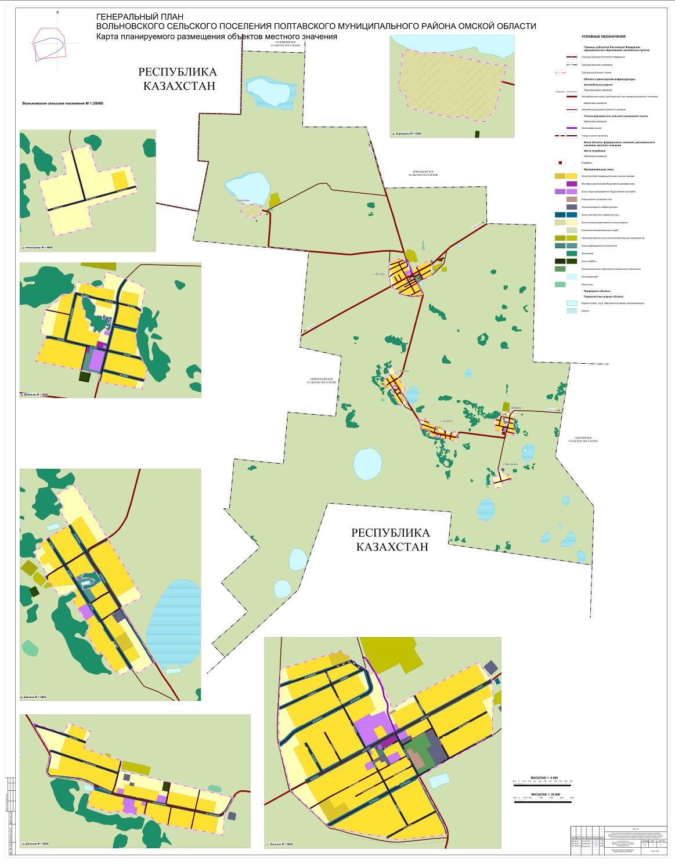

Приложение № 3

к решению Совета Полтавского

муниципального района

от 24.12.2024 №89

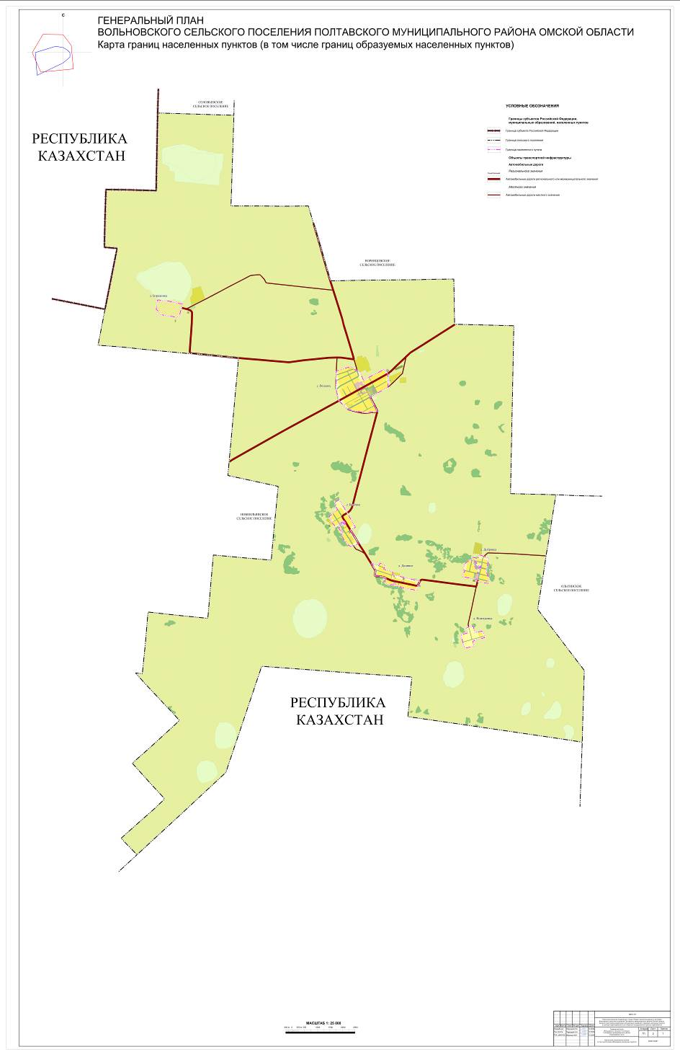

Приложение № 4

к решению Совета Полтавского

муниципального района

от 24.12.2024 № 89

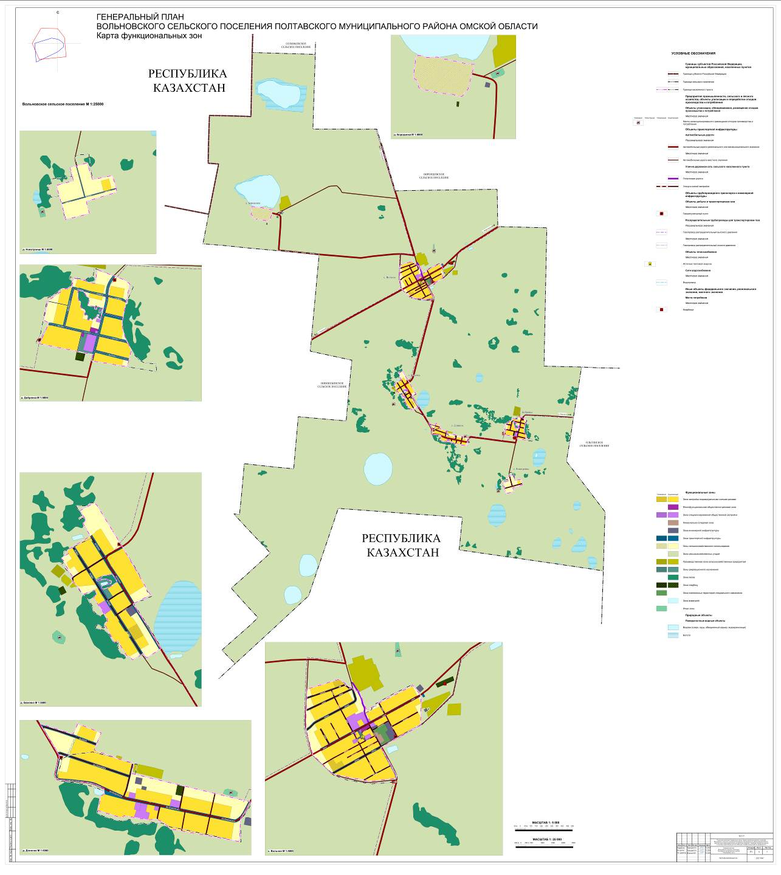

**СОВЕТ ПОЛТАВСКОГО МУНИЦИПАЛЬНОГО РАЙОНА ОМСКОЙ ОБЛАСТИ**

**РЕШЕНИЕ**

от 19 декабря 2024 года № 90

Об утверждении Генерального плана

Воронцовского сельского поселения

Полтавского муниципального района

Омской области

Руководствуясь Федеральным законом от 06.10.2003 г. № 131-ФЗ «Об общих принципах организации местного самоуправления в Российской Федерации», Градостроительным Кодексом Российской Федерации, Уставом Полтавского муниципального района Омской области, Совет Полтавского муниципального района Омской области

РЕШИЛ:

1. Утвердить Генеральный план Воронцовского сельского поселения Полтавского муниципального района Омской области согласно приложениям к настоящему решению.

2. Настоящее решение опубликовать (обнародовать).

Председатель Совета Полтавского

муниципального района В.И. Бондарюк

**1 Cведения о видах, назначении и наименованиях планируемых для размещения объектов местного значения, их основные характеристики, их местоположение, а также характеристики зон с особыми условиями использования территорий в случае, если установление таких зон требуется в связи с размещением данных объектов**

Таблица 1

| **№**  **п/п** | **Назначение и наименование объекта** | **Строительство / реконструкция** | **Местоположение** | **Основные характеристики объекта (параметры)** | **Функциональная зона** | **Характеристики зон с особыми условиями использования территории** | **Срок реализации** |
| --- | --- | --- | --- | --- | --- | --- | --- |
| 1 | Реконструкция улицы Победы на участке с грунтовым покрытием | Реконструкция | село Никоновка,  улица Победы | Протяженность 0,356 км.  Проектный вид покрытия – асфальтобетон. | - | Не устанавливаются | 2044 год |

**2 Параметры функциональных зон, а также сведения о планируемых для размещения в них объектах федерального значения, объектах регионального значения, объектах местного значения, за исключением линейных объектов**

Таблица 2

Параметры функциональных зон, а также сведения о планируемых для размещения в них объектах федерального значения, объектах регионального значения, объектах местного значения, за исключением линейных объектов

| **№**  **п/п** | **Наименование функциональной зоны** | **Характер освоения территории** | **Параметры планируемого развития функциональной зоны** | | | **Сведения о планируемых объектах федерального, регионального, местного значения (за исключением линейных объектов)** |
| --- | --- | --- | --- | --- | --- | --- |
| **Площадь, га** | **Максимально допустимый коэффициент застройки зоны** | **Максимальная этажность застройки зоны, этаж** |
| 1 | Зона застройки индивидуальными жилыми домами | Существующая | 505,89 | 0,40 | 3 | - |
| Планируемая | 31,87 | 0,40 | 3 | - |
| 2 | Многофункциональная общественно-деловая зона | Существующая | 2,26 | 0,80 | 3 | - |
| Планируемая | 0,39 | 0,40 | 3 | - |
| 3 | Зона специализированной общественной застройки | Существующая | 10,52 | 0,80 | 3 | **Планируемые объекты местного значения муниципального района:**  1. Реконструкция котельной по адресу: деревня Новотимофеевка, улица Горького. Проектный вид топлива – природный газ.  2. Реконструкция котельной по адресу: деревня Святогорск, улица Школьная. Проектный вид топлива – природный газ. |
| 4 | Зона инженерной инфраструктуры | Существующая | 3,50 | Не установлены | Не установлены | - |
| 5 | Зона транспортной инфраструктуры | Существующая | 74,67 | Не установлены | Не установлены | - |
| 6 | Зоны сельскохозяйственного использования | Существующая | 39,18 | Не установлены | Не установлены | - |
| 7 | Зоны сельскохозяйственных угодий | Существующая | 26888,19 | Не установлены | Не установлены | - |
| 8 | Производственная зона сельскохозяйственных предприятий | Существующая | 123,97 | 0,80 | 3 | - |
| Планируемая | 12,73 | 0,80 | 3 | **Объекты регионального значения:**  1. Строительство животноводческого комплекса (молочного направления) на 1600 голов коров беспривязного содержания с установкой доильного зала производительностью 10 тыс. тонн молока в год за северо-западной границей села Воронцовка. |
| 9 | Зона рекреационного назначения | Существующая | 12,62 | Не установлены | Не установлены | - |
| Планируемая | 0,81 | Не установлены | Не установлены | - |
| 10 | Зона лесов | Существующая | 578,70 | Не установлены | Не установлены | - |
| 11 | Зона кладбищ | Существующая | 3,93 | Не установлены | Не установлены | - |
| 12 | Зона акваторий | Существующая | 716,73 | Не установлены | Не установлены | - |
| 13 | Иные зоны | Планируемая | 12,33 | Не установлены | Не установлены | **Планируемые объекты местного значения муниципального района:**  1. Ликвидация места несанкционированного размещения отходов, расположенного на земельном участке с кадастровым номером 55:22:120601:54 площадью 7,25 га. Ориентировочный объем отходов – 108750,0 куб.м.  2. Ликвидация места несанкционированного размещения отходов, расположенного примерно в 1700 м от села Никоновка по направлению на юг. Площадь отходов 1,15 га, ориентировочный объем отходов – 17250,0 куб.м.  3. Ликвидация места несанкционированного размещения отходов, расположенного на земельном участке с кадастровым номером 55:22:120602:84 площадью 0,36 га. Ориентировочный объем отходов – 4747,5 куб.м.  4. Ликвидация места несанкционированного размещения отходов, расположенного на земельном участке с кадастровым номером 55:22:120602:85 площадью 2,46 га. Ориентировочный объем отходов – 18000,0 куб.м.  5. Ликвидация места несанкционированного размещения отходов, расположенного на земельном участке с кадастровым номером 55:22:120603:20 площадью 0,85 га. Ориентировочный объем отходов – 1689,0 куб.м. |

В генеральном плане уточнено местоположение планируемых линейных объектов регионального значения:

1. Строительство газопровода распределительного высокого давления ориентировочной протяженностью в границах Воронцовского сельского поселения 11,2 км.

2. Строительство межпоселкового газопровода от с. Воронцовка до с. Вольное Полтавского района Омской области ориентировочной протяженностью в границах Воронцовского сельского поселения 7,4 км.

Генеральным планом предусматривается строительство линейных объектов местного значения муниципального района:

1. Строительство газопровода распределительного низкого давления суммарной ориентировочной протяженностью 3,0 км в д. Святогорск;

2. Строительство газопровода распределительного низкого давления суммарной ориентировочной протяженностью 1,8 км   
в д. Новотимофеевка;

3. Строительство газопровода распределительного низкого давления суммарной ориентировочной протяженностью 0,02 км   
в с. Никоновка.

Таблица 3

Характеристика зон с особыми условиями использования территории, в случае если установление таких зон требуется   
в связи с размещением планируемых объектов

| **№**  **п/п** | **Назначение и наименование объекта** | **Местоположение** | **Тип зоны с особыми условиями использования территории** | **Характеристики зоны с особыми условиями использования территории** | **Нормативно-правовой документ, устанавливающий режим использования или ограничения на использование территории для каждого вида зон** |
| --- | --- | --- | --- | --- | --- |
| 1 | Строительство животноводческого комплекса (молочного направления) на 1600 голов коров беспривязного содержания с установкой доильного зала | за северо-западной границей села Воронцовка | Санитарно-защитная зона | 500 метров | СанПиН 2.2.1/2.1.1.1200-03 «Санитарно-защитные зоны  и санитарная классификация предприятий, сооружений  и иных объектов» |
| 2 | Реконструкция котельной | деревня Новотимофеевка, улица Горького | Устанавливается в каждом конкретном случае на основании расчетов рассеивания загрязнения атмосферного воздуха и физических факторов  с последующим проведением натурных исследований и измерений |
| 3 | Реконструкция котельной | деревня Святогорск,  улица Школьная |
| 4 | Строительство газопровода распределительного высокого давления | в границах Воронцовского сельского поселения | Охранная зона газораспределительных сетей | 2 метра | Постановление Правительства Российской Федерации  от 20 ноября 2000 года № 878 «Об утверждении Правил охраны газораспределительных сетей» |
| 5 | Строительство межпоселкового газопровода от с. Воронцовка  до с. Вольное Полтавского района Омской области | в границах Воронцовского сельского поселения | 2 метра |
| 6 | Строительство газопровода распределительного низкого давления | деревня Святогорск,  деревня Новотимофеевка,  село Никоновка | 2 метра |
| 7 | Пункт редуцирования газа | в границах Воронцовского сельского поселения | 10 метров |

Приложение № 2

к решению Совета Полтавского

муниципального района

от 24.12.2024 №90

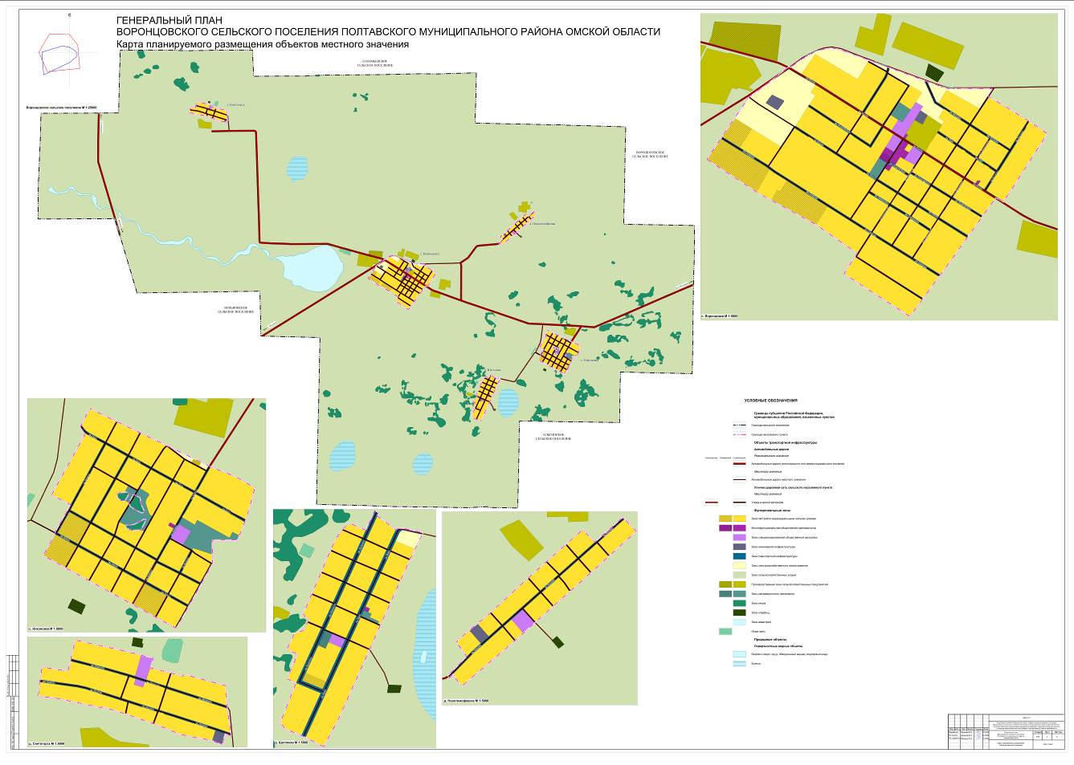

Приложение № 3

к решению Совета Полтавского

муниципального района

от 24.12.2024 № 90

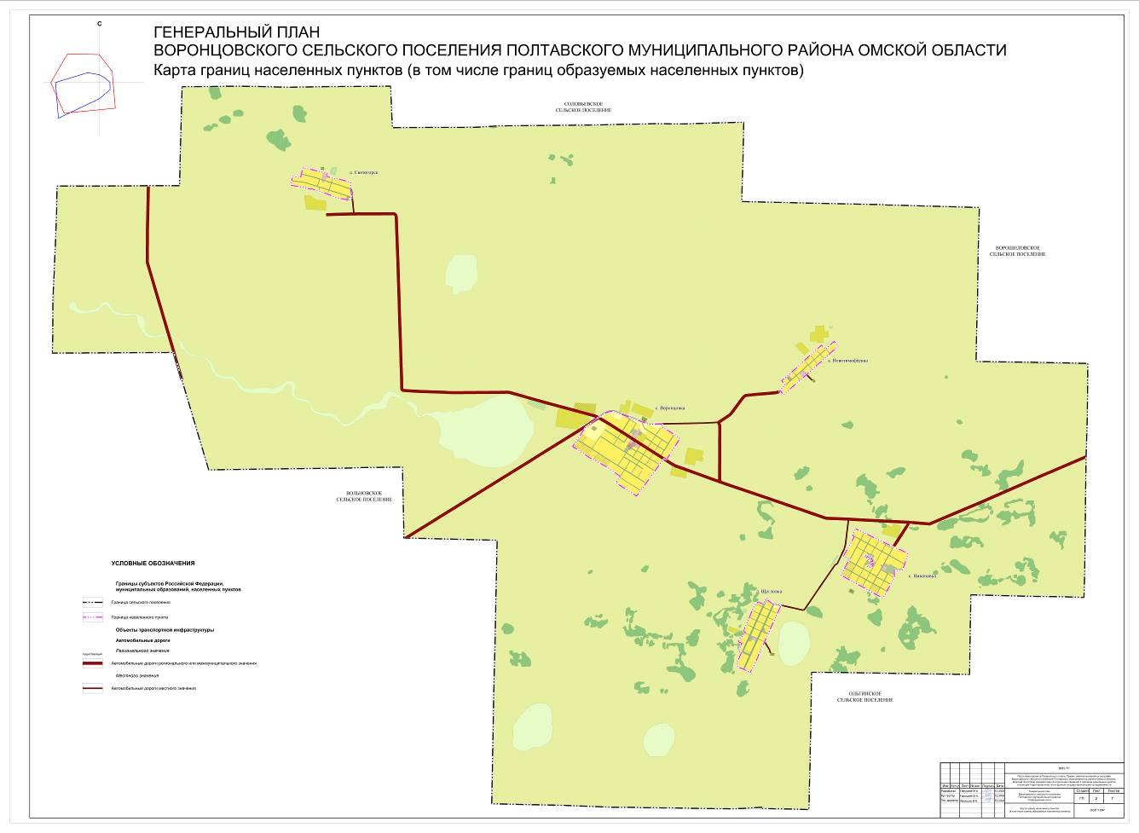

Приложение № 4

к решению Совета Полтавского

муниципального района

от 24.12.2024 №90

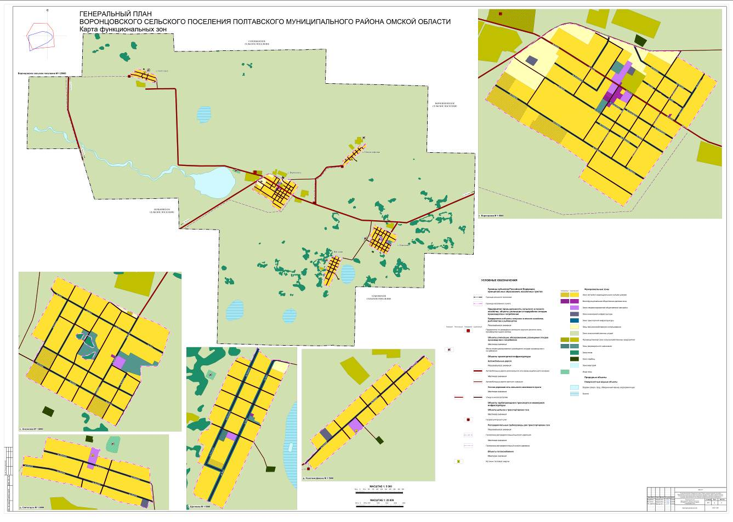

АДМИНИСТРАЦИЯ ПОЛТАВСКОГО МУНИЦИПАЛЬНОГО РАЙОНА

**П О С Т А Н О В Л Е Н И Е**

от 19 декабря 2024 года № 154

Об утверждении Правил землепользования

и застройки Воронцовского сельского поселения

Полтавского муниципального района

Омской области

_______________________________

В целях соблюдения прав человека на благоприятные условия жизнедеятельности, обеспечения прав и законных интересов физических и юридических лиц, в соответствии с Градостроительным Кодексом Российской Федерации, Федеральным законом от 06 октября 2003 года № 131-ФЗ «Об общих принципах организации местного самоуправления в Российской Федерации», руководствуясь Уставом Полтавского муниципального района Омской области,

П О С Т А Н О В Л Я Ю:

1. Утвердить Правила землепользования и застройки Воронцовского сельского поселения Полтавского муниципального района Омской области, согласно приложению к настоящему постановлению.
2. Обеспечить размещение утвержденных Правил землепользования и застройки на официальном сайте Полтавского муниципального района Омской области в сети «Интернет».
3. Обеспечить доступ к утвержденным Правилам землепользования и застройки Воронцовского сельского поселения Полтавского муниципального района Омской области на официальном сайте федеральной государственной информационной системы территориального планирования.
4. Обеспечить опубликование настоящего постановления.
5. Контроль за исполнением настоящего постановления возложить на заместителя главы, начальника управления сельского хозяйства Полтавского муниципального района Омской области Юркинсона А.В.

Врио главы Полтавского

муниципального района

Омской области В.В. Никитина

АДМИНИСТРАЦИЯ ПОЛТАВСКОГО МУНИЦИПАЛЬНОГО РАЙОНА

**П О С Т А Н О В Л Е Н И Е**

от 19 декабря 2024 года № 155

Об утверждении Правил землепользования

и застройки Вольновского сельского поселения

Полтавского муниципального района

Омской области

_______________________________

В целях соблюдения прав человека на благоприятные условия жизнедеятельности, обеспечения прав и законных интересов физических и юридических лиц, в соответствии с Градостроительным Кодексом Российской Федерации, Федеральным законом от 06 октября 2003 года № 131-ФЗ «Об общих принципах организации местного самоуправления в Российской Федерации», руководствуясь Уставом Полтавского муниципального района Омской области,

П О С Т А Н О В Л Я Ю:

1. Утвердить Правила землепользования и застройки Вольновского сельского поселения Полтавского муниципального района Омской области, согласно приложению к настоящему постановлению.
2. Обеспечить размещение утвержденных Правил землепользования и застройки на официальном сайте Полтавского муниципального района Омской области в сети «Интернет».
3. Обеспечить доступ к утвержденным Правилам землепользования и застройки Вольновского сельского поселения Полтавского муниципального района Омской области на официальном сайте федеральной государственной информационной системы территориального планирования.
4. Обеспечить опубликование настоящего постановления.
5. Контроль за исполнением настоящего постановления возложить на заместителя главы, начальника управления сельского хозяйства Полтавского муниципального района Омской области Юркинсона А.В.

Врио главы Полтавского

муниципального района

Омской области В.В. Никитина